Лабораторне заняття 8. Створення дистанційної системи контролю концентрації чадного газу у приміщенні з відображенням даних у хмарному сервісі «Blynk».
Мета: Отримати практичні навички створення дистанційної системи контролю концентрації чадного газу у приміщенні з відображенням даних вимірів датчика MQ2 у хмарному сервісі «Blynk IOT».
Порядок виконання роботи:
- Після успішної реєстрації на сайті «Blynk IOT» налаштуйте програмне середовище під свій проект, для чого перейдіть з головного меню на Quickstart:
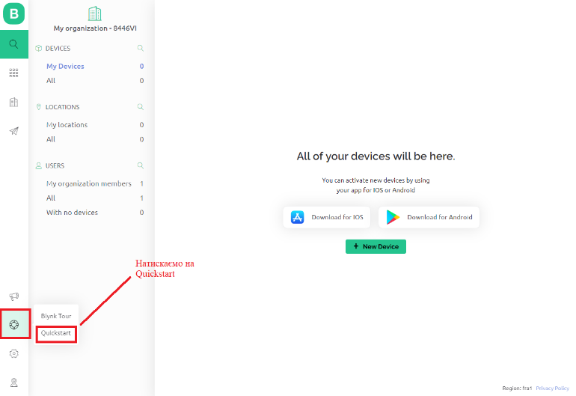
У вікні обираємо пристрій та тип підключення пристрою:
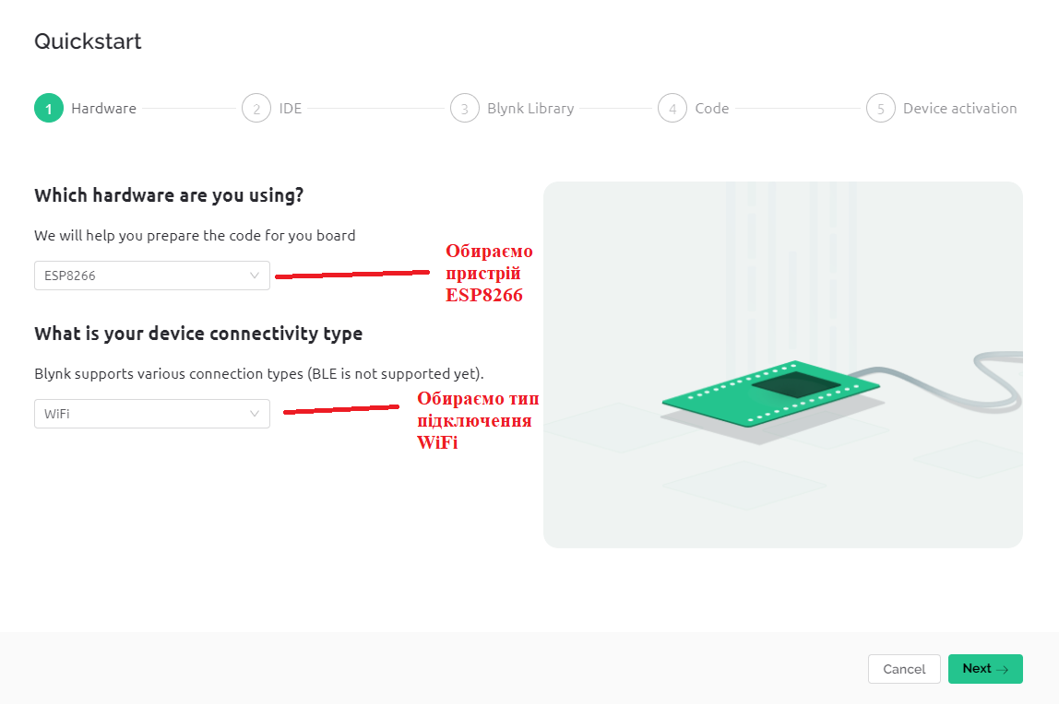
Обираємо середовище розробки Arduino:
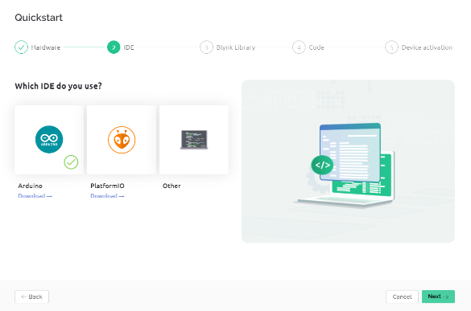
Натискаємо далі. У вікні, що показано нижче, обираємо варіант копіювання Template ID, Device Name, and AuthToken, які мають бути оголошені у верхній частині коду програми нового проекту в Arduino IDE.
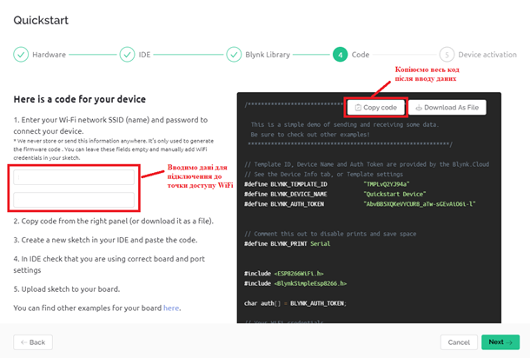
Якщо Ви не скопіювали необхідні дані, то у подальшому їх можна отримати у «Device info». Далі в головному меню з’явиться cтворений новий девайс, натискаємо на нього.
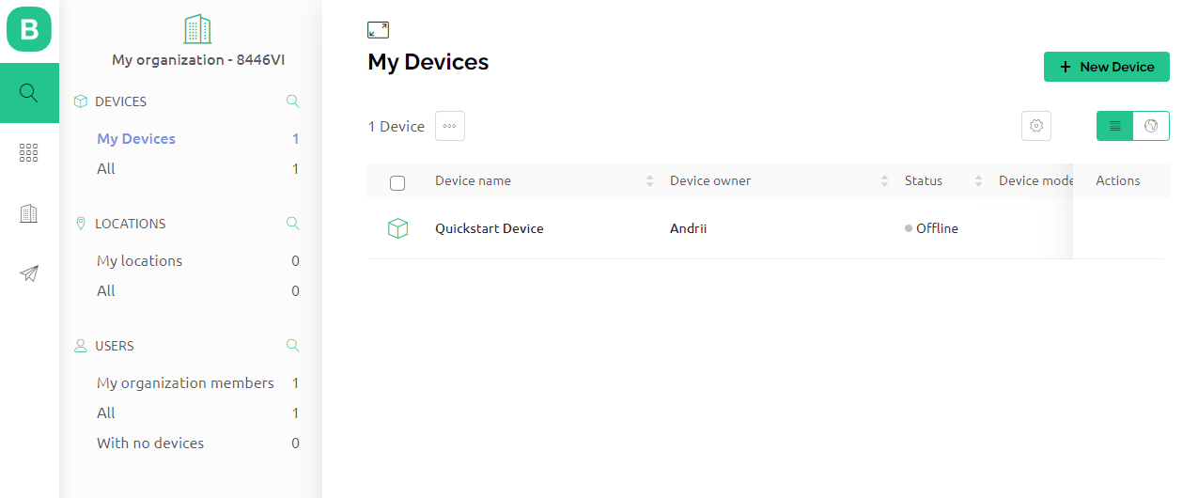
При необхідності за рисунком нижче змінюємо назву створеного девайсу, наприклад, «Detector CO PPM».
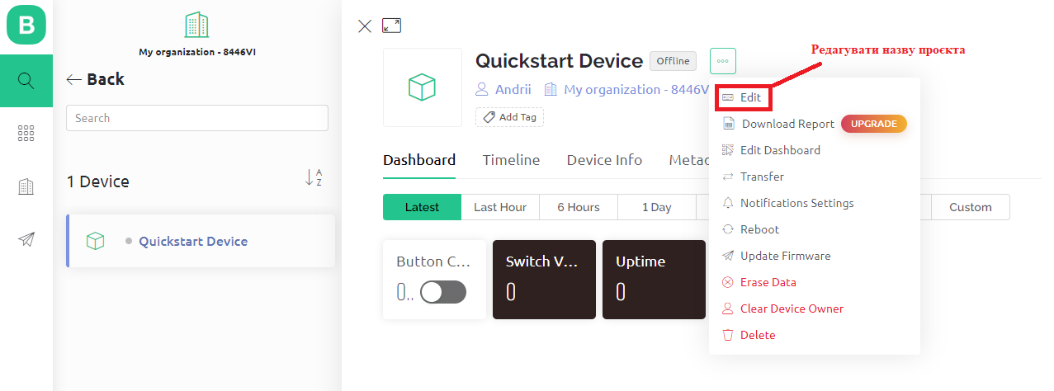
Після зміни назви переходимо до редагування дашборду:
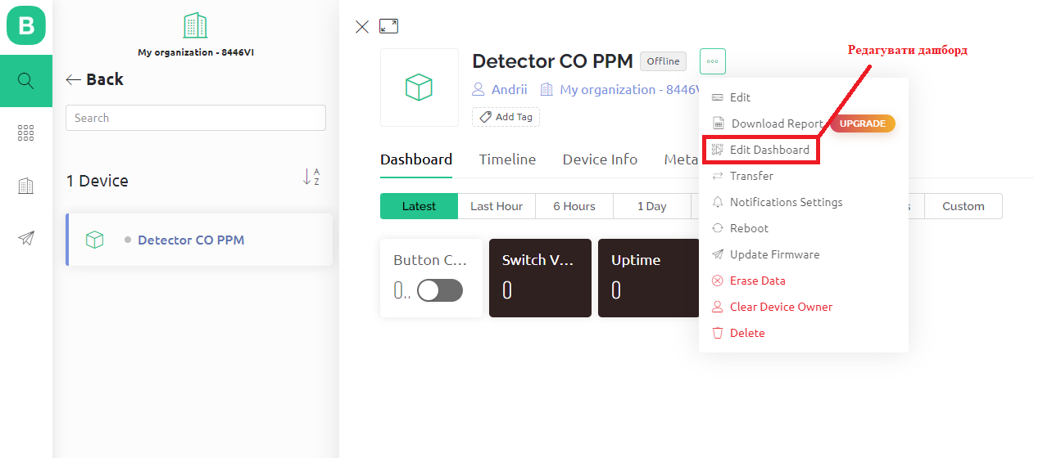
У меню віджетів обираємо та перетягуємо на дашборд об’єкти, що показані на рисунку нижче
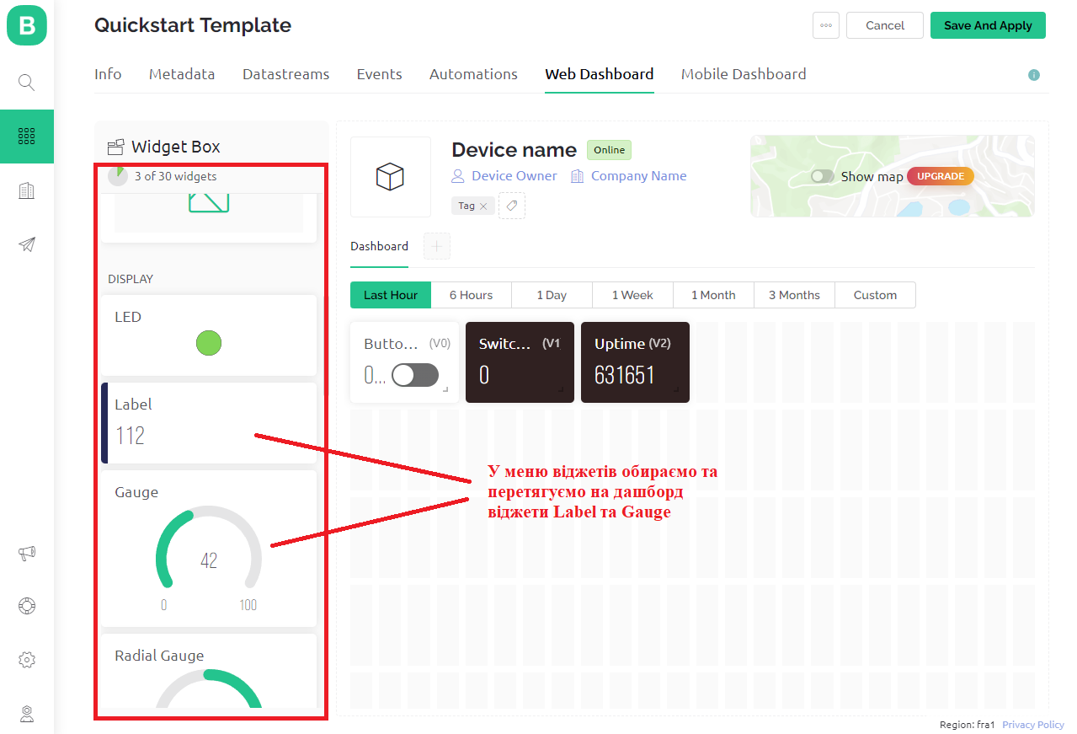
Далі редагуємо властивості обраних об’єктів дашборду:
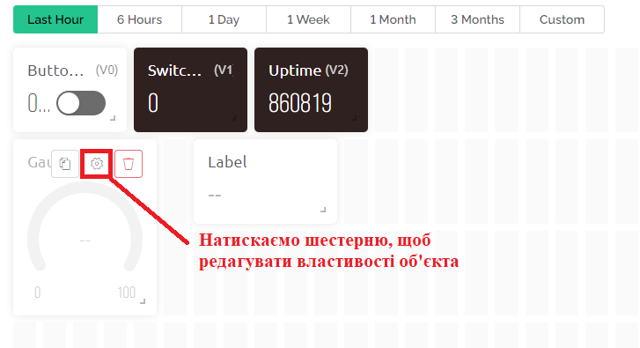
Обираємо вільний віртуальний Pin та виставляємо значення, які він може відображати (min, max):
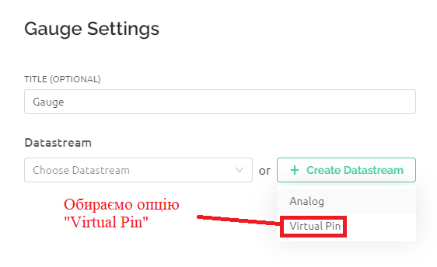
Назва віджиту, наприклад, СО, ppm
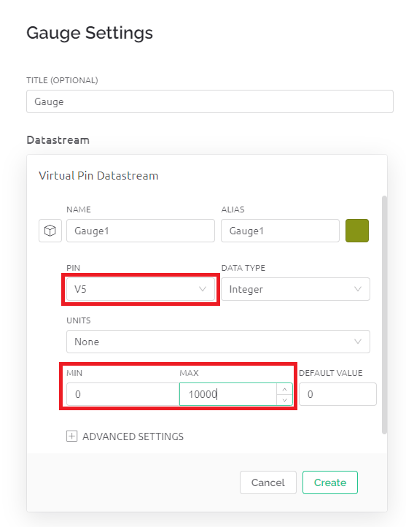
Зберігаємо створені налаштування:
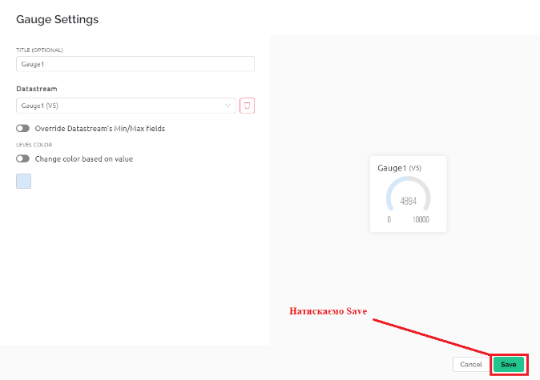
Також редагуємо властивості об’єкту Label, використовуючи значення створеного раніше Virtual Pin:
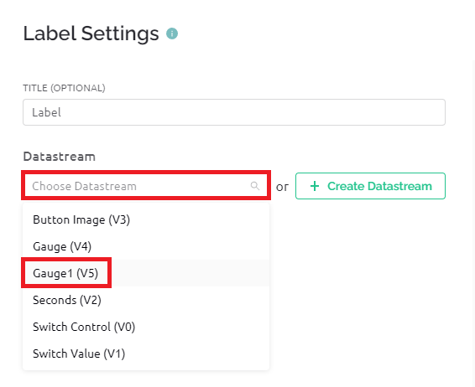
Назва віджиту
Зберігаємо налаштування.
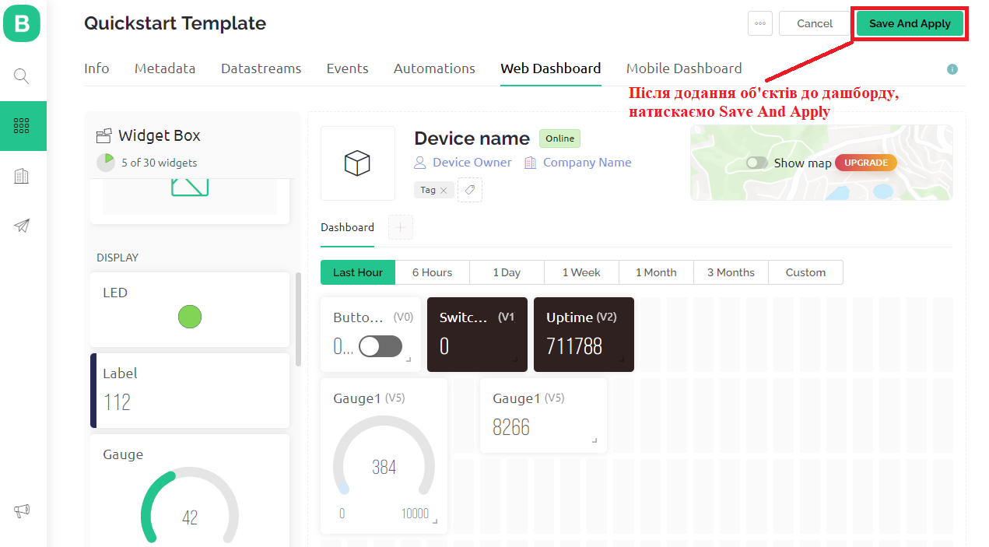
Налаштування програмного середовища «Blynk IOT» завершено.
2. Підключіть бібліотеку «Blynk» у середовищі Ардуїно – IDE. Відкрийте приклад бібліотеки "Blynk - Boards_WiFi - Sparkfun_ Blynk_ Board".
3. Переробіть створений на минулому занятті програмний код (ЛР7- передача концентрації чадного газу у повітрі з відображенням у хмарному сервісі «ThingSpeak») для відображення рівня CO у додатку «Blynk», використовуючи приклад «Sparkfun_ Blynk_ Board».
4. Допишіть після "Blynk.run();" рядок для виведення інформації:
«Blynk.virtualWrite(V4,***);», де V4 - обране Вами у «Blynk» значення віртуального піну, а ***- назва параметру, що відображається.
5. Проведіть компіляцію створеного скетчу, та після успішної компіляції перешліть його на електронну пошту викладача для перевірки працездатності розробленого проекту. Після завантаження у контролер написаного програмного коду і запуску програми «Blynk» у створеному віджиті програми «Blynk» Ви повинні побачити результати вимірювання CO у ppm, для чого через меню «My Device» обираємо створений пристрій
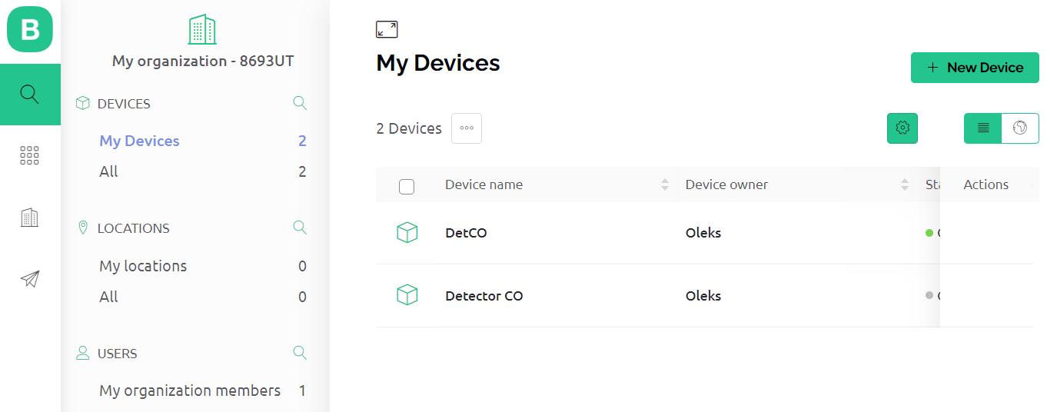
і після завантаження створеного програмного коду у контролер спостерігаємо за динамікою зміни концентрації газу СО:
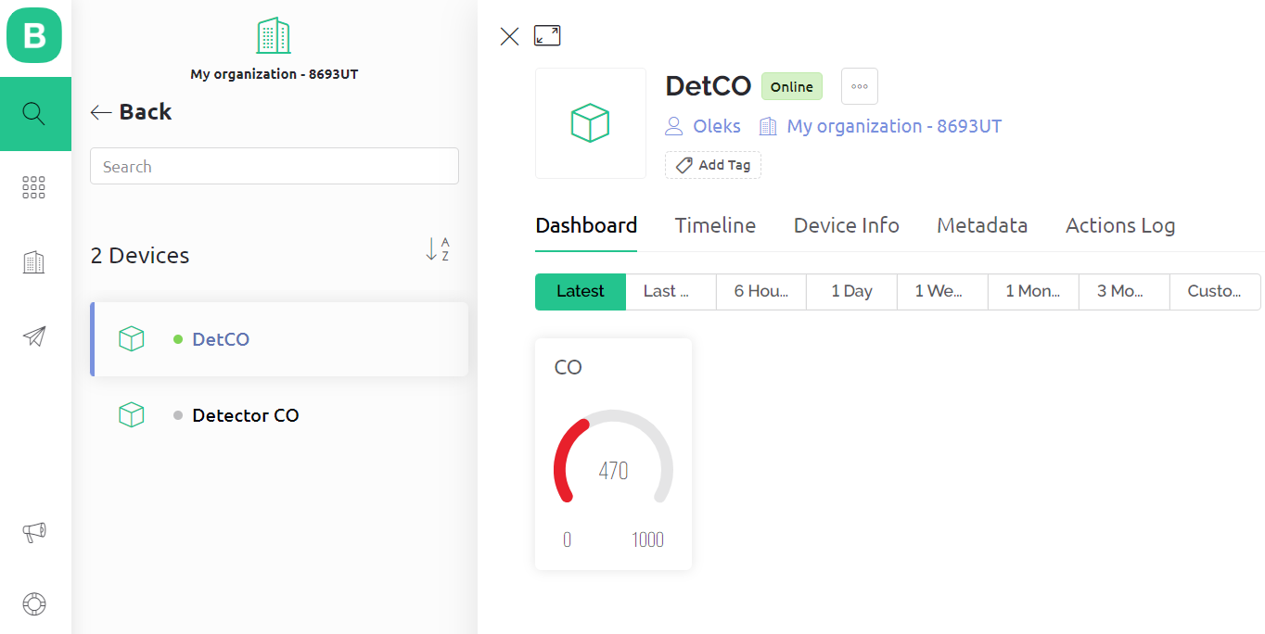
На цьому створення проекту дистанційної системи контролю концентрації чадного газу у приміщенні з відображенням даних вимірів датчика MQ2 у хмарному сервісі «Blynk IOT» можна вважати завершеним.

